Stop au chocolat amer !

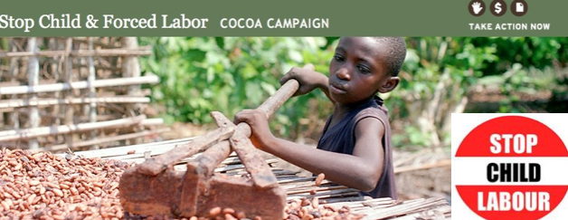

"la FGA-CFDT, dans un contexte européen et international s'est fermement engager à contribuer au développement durable de la chaîne cacaoyère,. Depuis 2011, elle s'attèle notamment au dossier concernant le travail forcé des enfants! Elle lance aujourd'hui une campagne de distribution des tracts dans le secteur du chocolat!
En bref, il s’agit de tendre à « assurer une vie décente pour toutes les personnes qui travaillent dans la chaîne du cacao, dans le respect d’un environnement durable ». A ce titre, des représentants désigné par la FGA participent au comité restreint du secteur cacao mis en place par l’EFFAT (Fédération européenne de l'agroalimentaire et du tourisme)
Ce projet lance un outil destiné à promouvoir des chaînes de valeurs cacaoyères exemptes de travail des enfants et discute des conditions sociales des employés européens du chocolat. Plus de 70 représentants des employés d’entreprises chocolatières de 13 pays européens se sont régulièrement réunis depuis 2011.
TRAVAUX REALISES:
- un guide syndical destiné à engager les ouvriers et les comités d’entreprise européens à promouvoir un cacao durable (défense d’un prix juste et rémunérateur pour les producteurs, salaires décent pour les salariés, utilisation prudente des sols, respects des droits fondamentaux, la lutte contre l’exploitation des enfants….)
- une plate forme de communication pour les salariés européens du chocolat. site internet : www.cocoanet.eu ,
TRAVAUX EN COURS:
- la planification d’une campagne de distribution de tracts dans les entreprises pour sensibiliser les salariés du secteur sur le développement durable…cette sensibilisation des salariés du cacao sert aussi à interpeller les employeurs. La FGA-CFDT cherche par ce biais à les inciter à se structurer afin qu’ils développent le dialogue social européen dans ce secteur. La campagne de distribution des tracts commence fin décembre 2012 jusqu'à fin avril 2013!

